1.初始化信息，账号：pno，密码：pwd

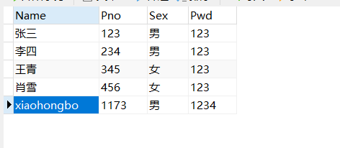

2.管理员（未仔细完成）

管理员账号：admin

管理员密码：admin

3.发言记录和交友处有些bug，实时更新功能不完整

浏览记录指点击了了解更多，在网页中了解了更多信息

4.用户注册界面性别填[男，女]

5.可以用navicat premium 15 连接.db文件查看表格

6.程序利用python编写，所用模块有：tkinter，pymysql（连接数据库），sqlite3(连接db文件)，easygui，sys中的exit（），PIL（用来打开不同格式的图片）中的 Image（），ImageTk（），webbrowser(用来打开网站)，pyinstaller（用来打包程序，其中.ico文件为图标）